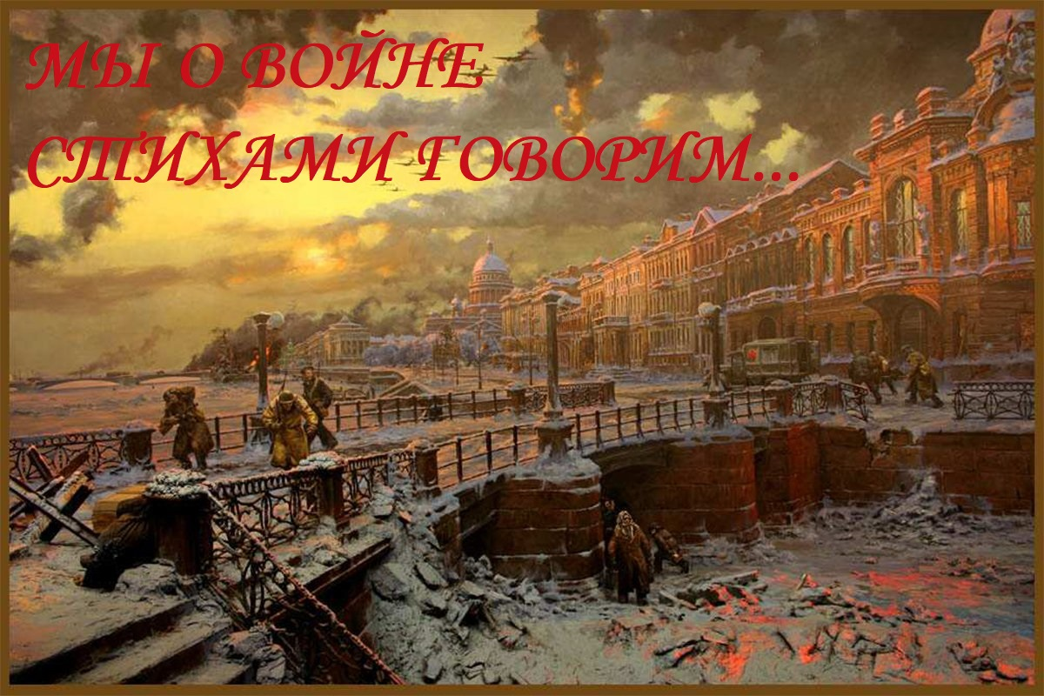

Положение
о проведении Областного марафона чтецов на тему
«Мы о войне стихами говорим»
посвященного 80-летию прорыва блокады Ленинграда

1. Общие положения
1.1. Настоящее Положение о проведении Областного марафона чтецов на тему «Мы о войне стихами говорим» (далее – Марафон) определяет цели и задачи, порядок его организации, проведения Конкурса, состав участников, критерии отбора чтецов, порядок награждения победителей.
1.2. Организатором Марафона является Ростовская региональная детско-молодежная общественная организация «Содружество детей и молодежи Дона» и Регионального отделение Общероссийского общественно-государственного движения детей и молодежи «Движение первых» Ростовской области.

2. Цели и задачи
2.1. Сохранение исторической памяти о подвиге жителей блокадного Ленинграда;
2.2. Содействие гражданско – патриотическому и духовно – нравственному воспитанию подрастающего поколения;
2.3. Создание условий для познавательно-речевого развития детей;
2.4. Воспитание положительного эмоционального отношения к литературным поэтическим произведениям;
2.5. Развитие у школьников художественно-речевых исполнительских навыков при чтении стихотворений;
2.6. Выявлять лучших чтецов среди детей, предоставление им возможности для самовыражения.

3. Участники Марафона

3.1. В Марафоне могут принять участие школьники в возрасте от 6 до 17 лет, обучающиеся в учреждениях среднего общего или среднего профессионального образования Ростовской области.
3.2. К участию в Марафоне допускаются индивидуальные чтецы.

4. Организация и порядок проведения Марафона
4.1. Участник Марафона записывает видео с прочтением стихотворения, посвященного снятию Блокады Ленинграда, жизни Ленинграда в оккупации, доблестной защите города советскими солдатами и мирными жителями и так далее.
Видео необходимо разместить в социальной сети ВКонтакте в разделе «Клипы» на своей личной странице или странице своей организации (школы, лицея, СПО, учреждения дополнительного образования) с обязательным указанием следующих хэштегов: #СДИМД #РДДМ61 #СДИМДБлокада80 #СнятиеБлокады и активной отметкой официальных страниц организаторов конкурса https://vk.com/sodmoldon и https://vk.com/rddm_61.
4.2. Каждому участнику необходимо заполнить анкету по ссылке в срок не позднее 27 января

https://docs.google.com/forms/d/e/1FAIpQLScEyWdxNLBSHgH4iEC7CCL2nD94BgPiInozYqX2qoK9oZklVA/viewform?usp=sf_link

5. Требования к работам

5.1. Произведение, прочтенное участником, должно соответствовать следующим критериям:
- Соответствие выбранного стихотворения теме конкурса.
- Знания текста произведения.
- Интонационная выразительность речи (динамика, выражаемая в ударениях; мелодика, выражаемая в движении голоса по звукам разной высоты; темп и ритм, выражаемые в длительности звучания и остановках, паузах; эмоциональная окраска речи, определяющая характер);
- Использование выразительных средств театра (мимики, жестов, поз, движений);
- Подбор костюма, атрибутов, соответствующих содержанию исполняемого произведения.
- Фоновая музыкальная подложка к видео.
5.2. Видео записывается без лишних шумов, на видео должен быть записан именно участник, читающий стихотворение, а не закадровый голос. Максимальная продолжительность видео до 3 минут.

6. Награждение
6.1. Все участники Марафона получат грамоты участника Областного марафона чтецов. Электронные грамоты будут размещены http://sdimd.ru в срок до 3 февраля 2023 года.
6.2. Организаторы оставляют за собой право учредить дополнительные, специальные призы и наградить исполнителей отдельных стихотворений.

